六十多年前的彩色照片
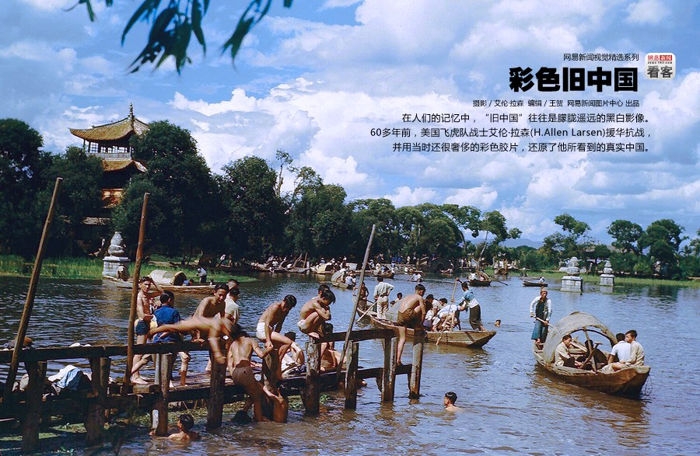
在人们的记忆中，“旧中国”往往是朦胧遥远的黑白影像。60多年前，
美国飞虎队战士艾伦·拉森(H.Allen Larsen)援华抗战，并用当时还
很奢侈的彩色胶片，还原了他所看到的真实中国。
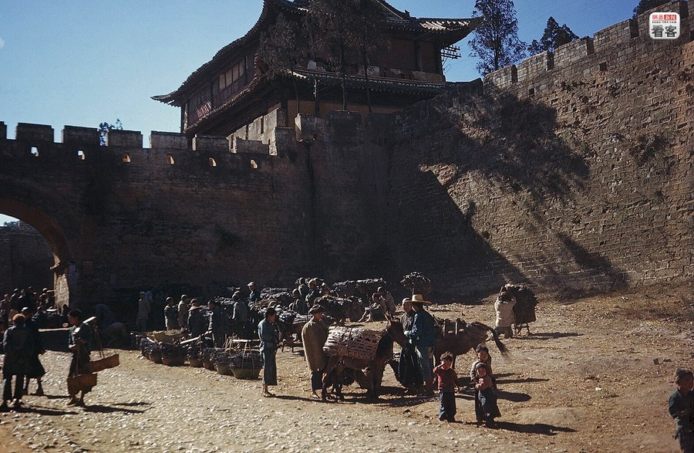
1943年，还是大学生的艾伦·拉森应征加入了美国陆军航空队，随后
他所在的部队辗转万里来到中国云南，编入由陈纳德将军组建和领导
的支援中国抗日的飞虎队——美国第14航空队。艾伦当时担任航拍部队地图测绘员，酷爱摄影的他用两台柯达相机和父母从美国寄来的
柯达彩色胶片拍下了许多中国抗战时期的珍贵照片。
图为在昆明其中一道城门外拍摄的集市场景。拥有六道门的昆明古城墙建于公元8世纪。
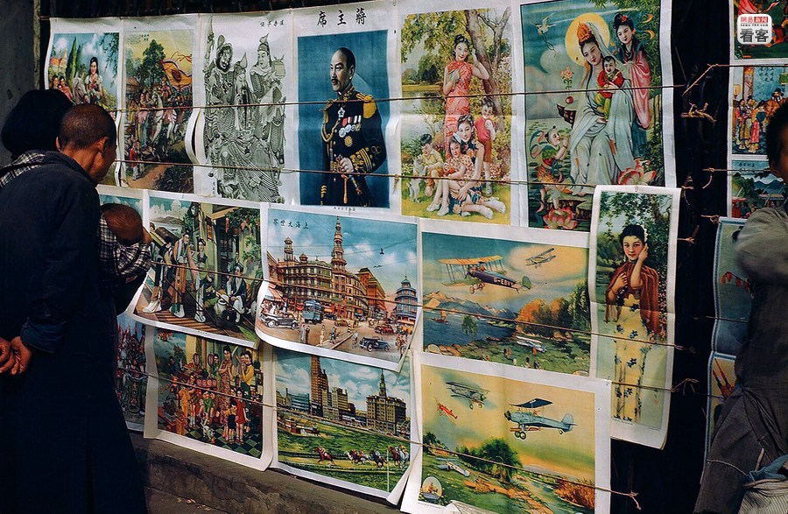
和世界其他城市一样，时事新闻、历史事件及涉及到的人物，都是这里市民广泛关注的话题。这是昆明百姓观看市区一栋大楼
墙上张贴的海报和新闻。
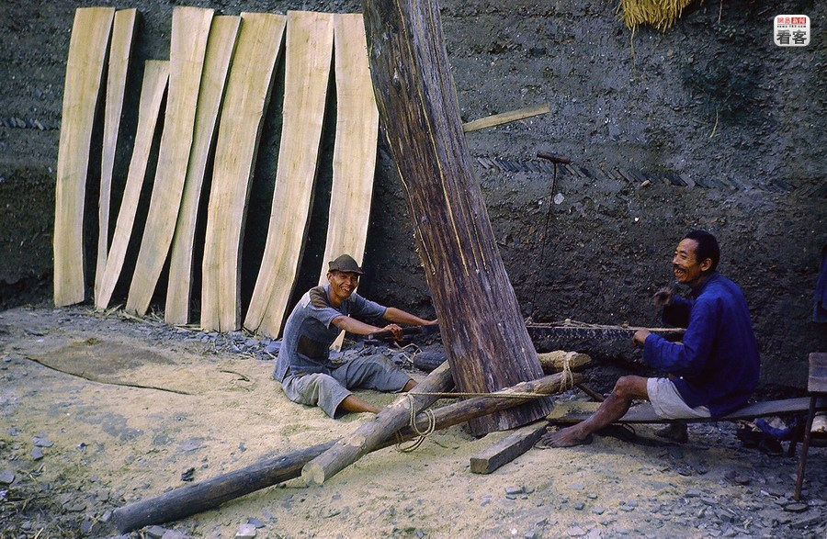
这是一幕令艾伦及其伙伴惊叹的场景：1944年11月，两个男人正在来回锯一根大原木，为昆明正在建造的房子提供木板。巨木的底部
用连接在一起的木片固定，没有使用任何金属紧固件。万一木头倒
在他们身上，后果将不堪设想。当时，战争导致民用资源极其匮乏，更谈不上锯木机械装备。
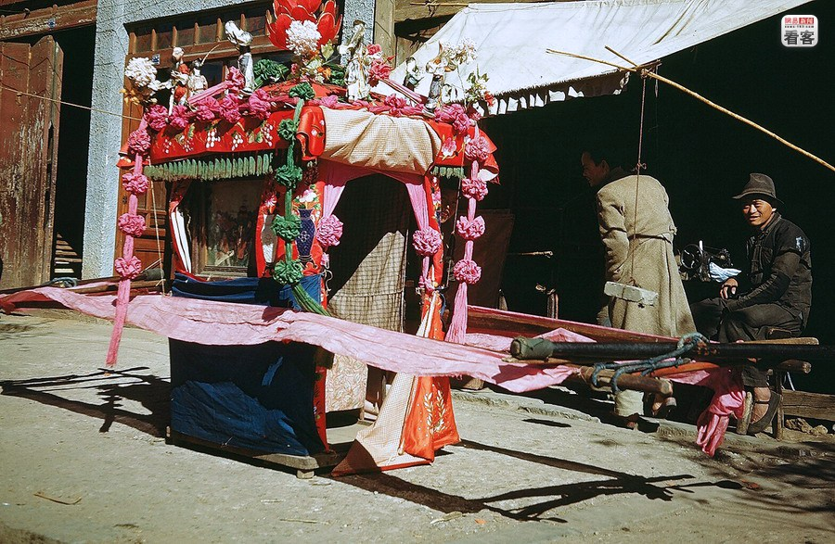
在昆明市内见到的一个色彩鲜艳，用纸花装饰起来的大花轿子。
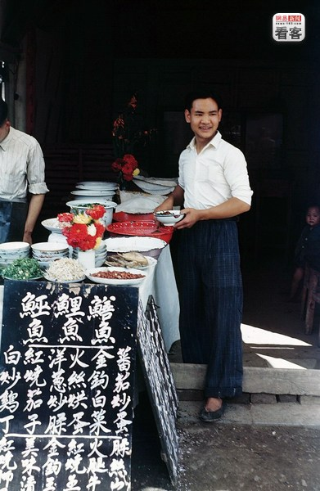
在滇池附近的公园里，餐饮店和小贩比比皆是。他们在小屋里营业，在美食旁放着黑板，上面是粉笔写的菜单。
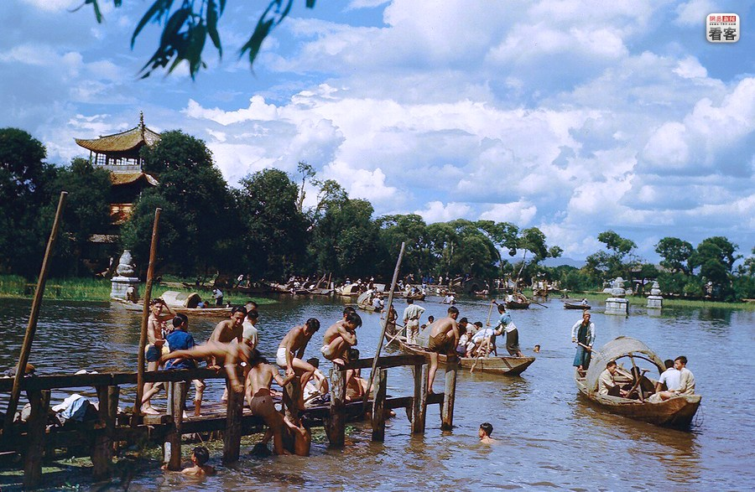
滇池是昆明最重要的游览地，对当地居民和美国士兵的生活、工作
和娱乐都有重要的影响。它是游泳、潜水和划船的最佳场所，大观园是其主要的景点，园内有壮观的大观楼，一座保存完好的
木质宝塔，点缀了滇池的湖岸。
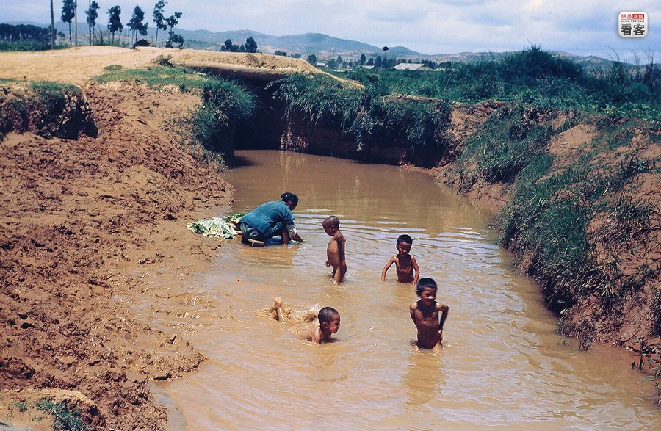
靠近空军基地驻扎营地区有一座很大的村庄，在那里艾伦有许多
机会拍摄村里的人们从事各项活动，如插秧、洗衣服、照顾孩子等
场景。村民总是很热情，也乐意让他拍照。图为正在戏水的儿童。
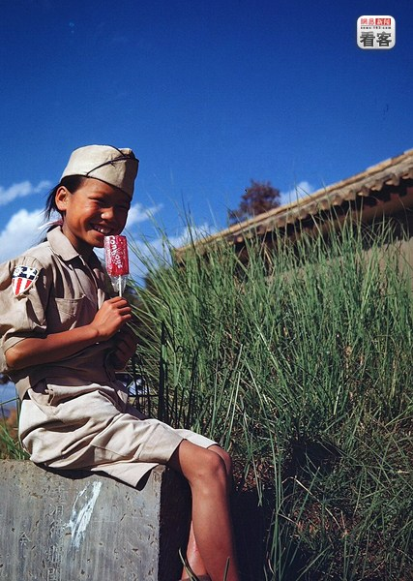
艾伦所在的地图绘制组的成员逐渐和附近的农民熟悉起来。
作为一个集体，他们想知道该做些什么来回报中国朋友的情谊。
有一户人家的一个小女孩一直帮助他们，于是艾伦和伙伴们向
男主人询问，是否可以为这个小女孩仿制一件和美军制服一样的
服装，这家主人同意了。艾伦把制服送给了小女孩，
并为她拍了这张拿着棒棒糖的照片。
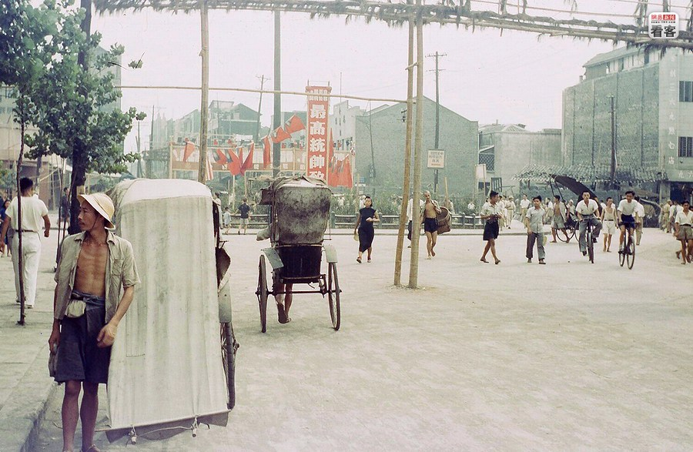
1945年，第14航空队把人员从昆明调到重庆白市驿基地，以便让
飞机更近距离侦查和攻击日军东部军事设施。而8月上旬迁移完毕
后，驻扎在太平洋岛屿上的美国空军就向日本本土投放了原子弹。
不久，日本政府便无条件投降了。图为重庆街头，在庆祝抗战胜利
的街头装饰背景衬托下，一个黄包车夫在等待客人，
座位上方搭了遮棚以阻挡炽热的太阳光。
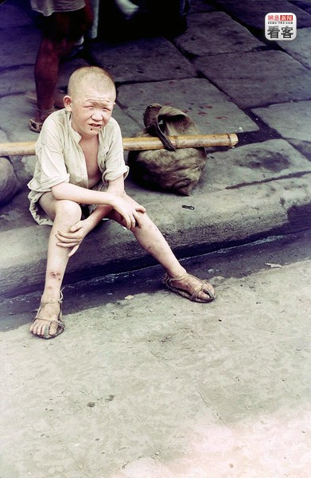
一个年轻的苦力在炎热的路边休息，旁边是他的担子。
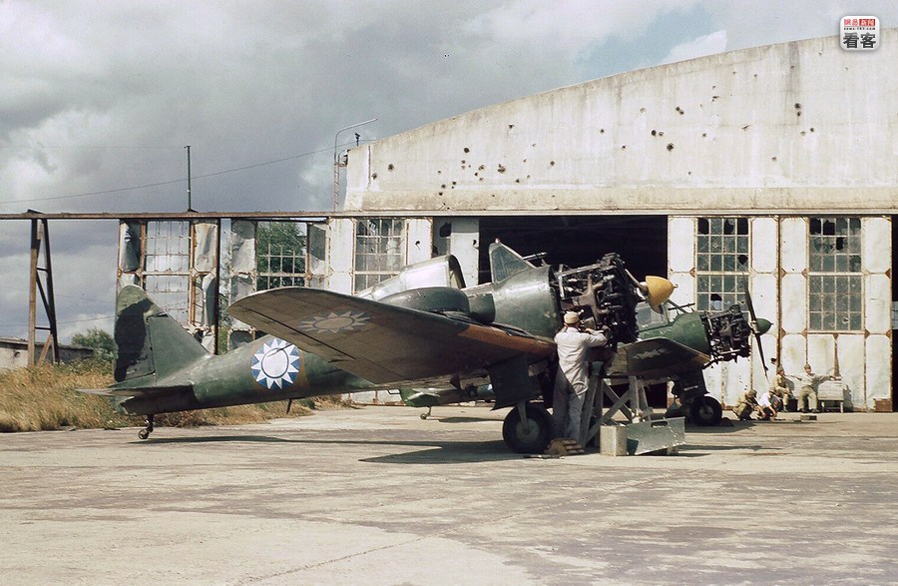
抗日战争爆发前，中国政府曾计划发展现代空军，在杭州设立训练
飞行员和机组维护人员的设施。在中日战争初期，当中国军队被迫
撤离中国东部地区后，杭州的空军设施沦为日本空军的重要基地。
1943年1945年间，杭州基地屡遭中美混合战机和第14航空队的
攻击。基地里的机棚和建筑物弹痕累累。1945年10月，为了从
中国的基地里收集供国民政府使用的飞机，第14航空队的小股部队
进驻这个基地。
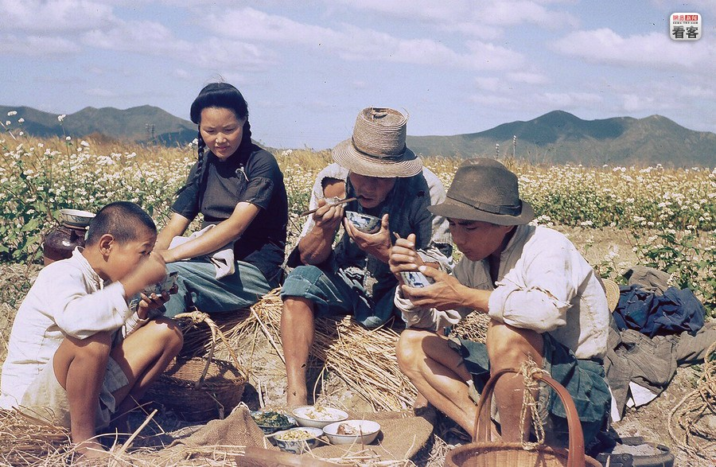
杭州地区的乡村引起艾伦和几个战友的极大兴趣。在机场附近田野里
耕作是当地的主要活动，1945年秋天温和的天气最适合各种农作物的好收成。农民们及其家人打着友好手势接待他们，并且乐意被拍照。
图为在田间歇息吃饭的一家人。
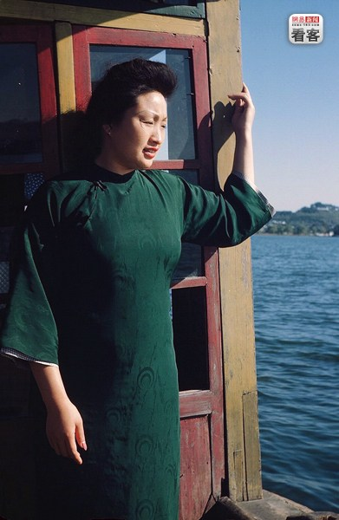
艾伦几个人租了一艘小船游览西湖，照片中的妇女就是他们的导游。
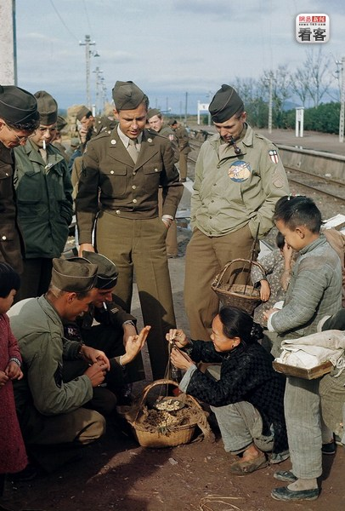
杭州火车站距离空军基地很近。1945年秋，艾伦和伙伴们有幸获得批准乘火车到几小时路程以外的上海去做一次旅行。图为美军士兵正与站台上卖干果的妇女讲价，好买一些在路上吃。
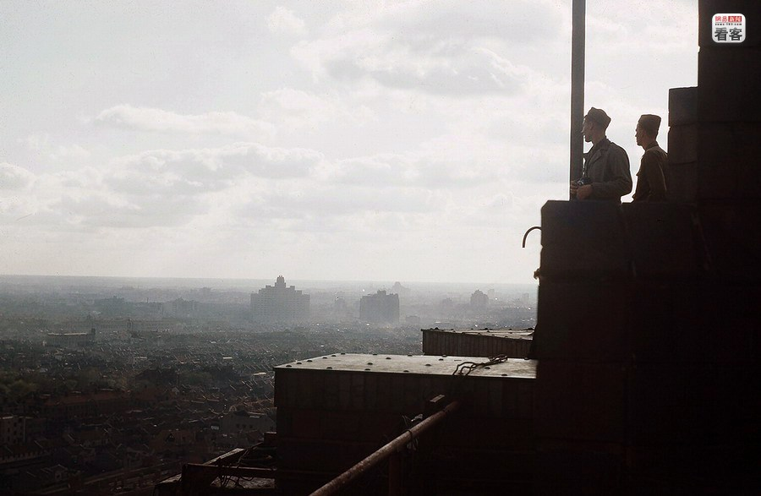
飞虎队士兵得到特许有机会，在国际饭店顶上眺望上海全貌，
感受这座城市的博大。
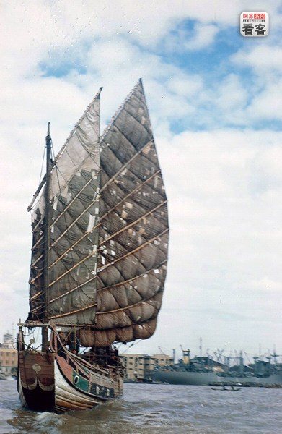
繁忙的黄浦江景象——老式帆船、驳船、商船和美国海军舰只共用一条水路。
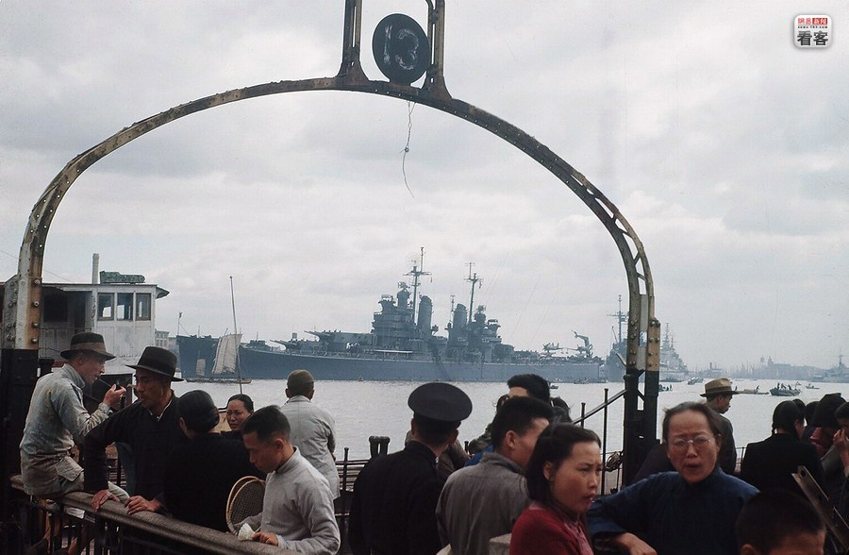
黄浦江上一直停泊着来自各国的船只。图为黄浦江渡口。
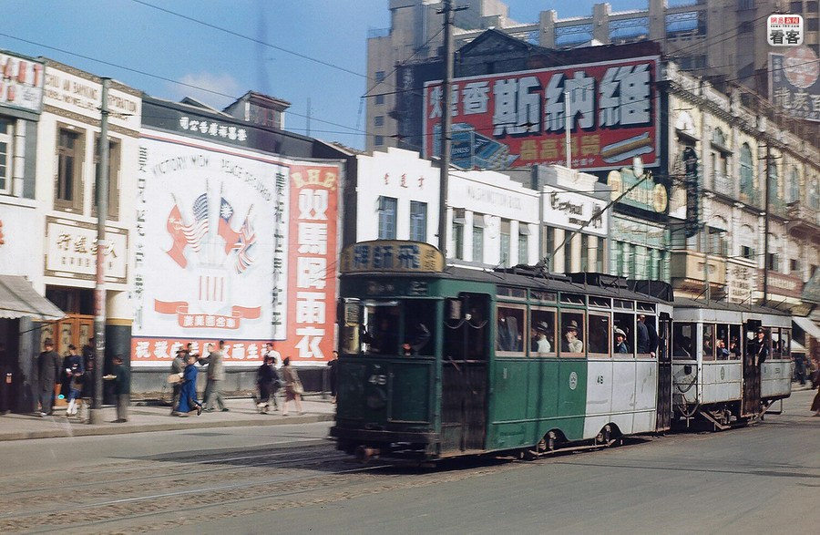
有轨电车在战时及战后的许多年里一直行驶在南京东路上，其模样
同美国、欧洲及印度的一些城市里的电车一样。街边那张巨型广告
画，上面分别是中国、苏联、英国和美国的旗帜，以及“庆祝抗战
胜利，庆祝世界和平”的标语。
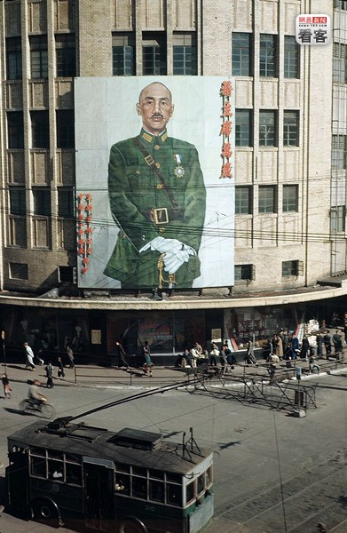
抗战胜利后的大新百货公司大楼（今第一百货大楼）。
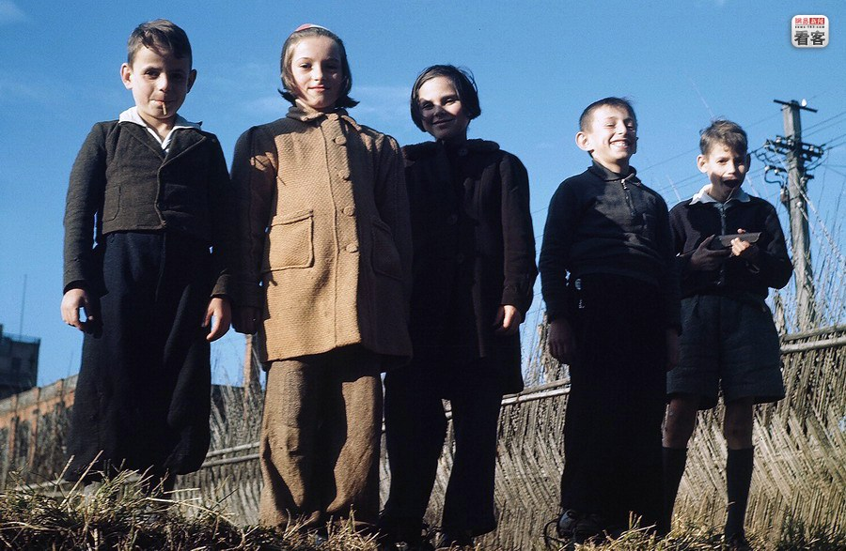
艾伦遇到了一群好奇的犹太儿童。这些孩子和他们的家人是从欧洲
来上海躲避纳粹德国迫害的犹太人。日本人占领上海之后，他们被迫离开自己的住所和产业，被监禁在虹口的仓房中生活，而如今重获自由。拍下这些照片后不久，艾伦和伙伴们从上海起航，踏上了横跨太平洋的回乡之路

